Министерство науки и высшего образования Российской Федерации

Федеральное государственное бюджетное образовательное учреждение

высшего образования

«Вятский государственный университет»

Колледж ВятГУ

**ОТЧЕТ**

**ПО ДОМАШНЕЙ КОНТРОЛЬНОЙ РАБОТЕ №8**

**«ОСНОВА СОБЫТИЙНО-ОРИЕНТИРОВАННОГО ПРОГРАММИРОВАНИЯ»**

**ПО ДИСЦИПЛИНЕ «МДК 05.02 РАЗРАБОТКА КОДА ИНФОРМАЦИОННЫХ СИСТЕМ»**

Выполнил: студент учебной группы

ИСПк-202-52-00

Коковихина Дарья Олеговна

Преподаватель:

Сергеева Елизавета Григорьевна

Киров,

2023

1. Цель домашней контрольной работы.

Получение базовых навыков реализации приложений с графическим интерфейсом пользователя на основе событийно-ориентированной парадигмы

1. Формулировка задания (с вариантом)

Вариант 15.

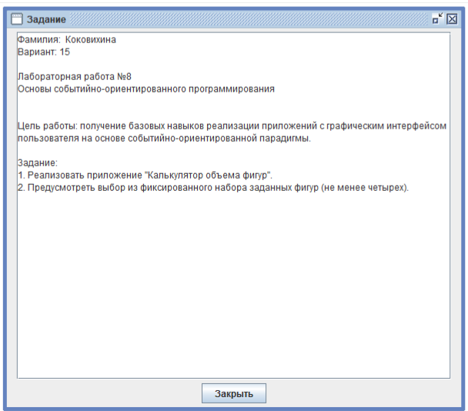

Рисунок 1 – Скриншот задания

1. Описание алгоритма

Алгоритм состоит из четырех процедур, каждая из которых решает задачу на нахождение объема геометрического тела.

Процедура Button1Click решает задачу на нахождение объема шара. Вначале проверяется, что поле ввода не пустое, затем считывается значение радиуса из Edit1. Далее вычисляется объем шара по формуле V = (4 / 3) * Pi * r^3 и результат выводится в Edit2.

2. Процедура Button2Click решает задачу на нахождение объема цилиндра. Вначале проверяется, что поля ввода не пустые, затем считываются значения радиуса и высоты из Edit3 и Edit4 соответственно. Далее вычисляется объем цилиндра по формуле V = Pi * r^2 * h и результат выводится в Edit5.

3. Процедура Button3Click решает задачу на нахождение объема прямоугольного параллелепипеда. Вначале проверяется, что поля ввода не пустые, затем считываются значения длины, ширины и высоты из Edit6, Edit7 и Edit8 соответственно. Далее вычисляется объем параллелепипеда по формуле V = l * w * h и результат выводится в Edit9.

4. Процедура Button4Click решает задачу на нахождение объема пирамиды. Вначале проверяется, что поля ввода не пустые, затем считываются значения основания, ширины и высоты из Edit10, Edit11 и Edit12 соответственно. Далее вычисляется площадь основания по формуле S = (a * h) / 2, где a - длина стороны основания, h - высота боковой грани. Затем вычисляется объем пирамиды по формуле V = S * h и результат выводится в Edit13.

В каждой процедуре используются проверки на пустое поле ввода и преобразование строки в число с помощью функции StrToInt. Результаты вычислений выводятся в соответствующие поля ввода с помощью функции FloatToStr.

1. Код программы

unit Unit1;

{$mode objfpc}{$H+}

interface

uses

Classes, SysUtils, Forms, Controls, Graphics, Dialogs, StdCtrls,ExtCtrls,Buttons,Math;

type

{ TForm1 }

TForm1 = class(TForm)

Button1: TButton;

Button2: TButton;

Button3: TButton;

Button4: TButton;

Edit1: TEdit;

Edit10: TEdit;

Edit11: TEdit;

Edit12: TEdit;

Edit13: TEdit;

Edit2: TEdit;

Edit3: TEdit;

Edit4: TEdit;

Edit5: TEdit;

Edit6: TEdit;

Edit7: TEdit;

Edit8: TEdit;

Edit9: TEdit;

Image1: TImage;

Label1: TLabel;

Label10: TLabel;

Label11: TLabel;

Label12: TLabel;

Label13: TLabel;

Label14: TLabel;

Label15: TLabel;

Label16: TLabel;

Label17: TLabel;

Label2: TLabel;

Label3: TLabel;

Label4: TLabel;

Label5: TLabel;

Label6: TLabel;

Label7: TLabel;

Label8: TLabel;

Label9: TLabel;

procedure Button1Click(Sender: TObject);

procedure Button2Click(Sender: TObject);

procedure Button3Click(Sender: TObject);

procedure Button4Click(Sender: TObject);

procedure Edit3Change(Sender: TObject);

private

public

end;

var

Form1: TForm1;

implementation

{$R *.lfm}

{ TForm1 }

procedure TForm1.Button1Click(Sender: TObject);

var radius:real; volume :real;

begin

if length(Edit1.text) = 0 then showmessage('У вас пустое поле для ввода, введите число!')

else

radius:= strtoint(Edit1.text);

volume := (4 / 3) * Pi * Power(radius, 3);

Edit2.text:= floattostr(Round(volume));

end;

procedure TForm1.Button2Click(Sender: TObject);

var radius2, visota, volume2 :real;

begin

if length(Edit3.Text) and length(Edit4.text) = 0 then showmessage('У вас имеется пустое поле, введите число!')

else

radius2:= StrToInt(Edit3.text);

visota:= StrToInt(Edit4.text);

volume2 := Pi * Power(radius2, 2) * visota;

Edit5.text:= Floattostr(Round(volume2))

end;

procedure TForm1.Button3Click(Sender: TObject);

var dlina, shirina, visota2, volume3:real;

begin

if length(Edit6.text) or length(Edit7.text) or length(Edit8.text) = 0 then showmessage('У вас имеется пустое поле, введите число!')

else

dlina:=StrToInt(Edit6.text);

shirina:=StrToInt(Edit7.text);

visota2:=StrToInt(Edit8.text);

volume3:= dlina * shirina * visota2;

Edit9.text:= FloatToStr(Round(volume3));

end;

procedure TForm1.Button4Click(Sender: TObject);

var osnovanie, shirina2, visota3, area, volume4:real;

begin

if length(Edit10.text) or length(Edit11.text) or length(Edit12.text) = 0 then showmessage('У вас имеется пустое поле, введите число!')

else

osnovanie:=StrToInt(Edit10.text);

shirina2:=StrToInt(Edit11.text);

visota3:= StrToInt(Edit12.text);

area := (osnovanie * visota3) / 2;

volume4 := area * shirina2 * visota3 ;

Edit13.text:= FloatToStr(Round(volume4));

end;

procedure TForm1.Edit3Change(Sender: TObject);

begin

end;

end.

1. Результат выполнения программы

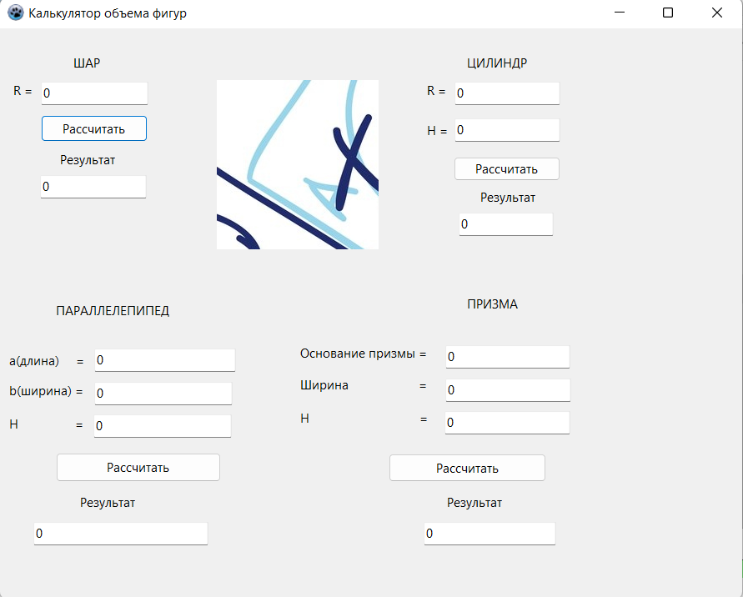

Рисунок 2 – Результат выполнения программы

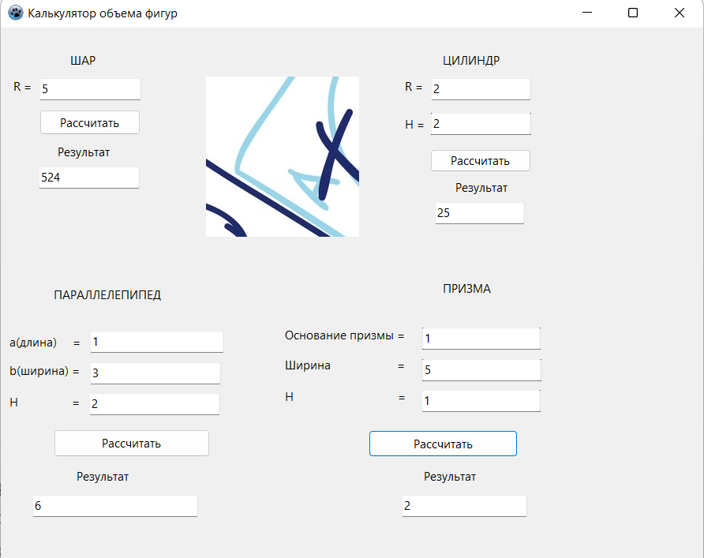

Рисунок 3 – Результат выполнения программы

1. Вывод

В ходе выполнения домашней контрольной работы были получены навыки реализации приложения с графическим интерфейсом пользователя на основе событийно-ориентированной парадигмы. Было реализовано приложение «Калькулятор объема фигур»